ГАПОУ РС(Я) «Мирнинский региональный технический колледж»

Секция Основы безопасности жизнедеятельноси .

АККЛИМАТИЗАЦИЯ ПЕРВОКУРСНИКОВ К НОВОЙ СОЦИАЛЬНОЙ СРЕДЕ
Автор:
Гурьева Мичийээнэ Мичиловна
Республика Саха (Якутия)
ГО «Город Мирный
ГАПОУ РС(Я) «Мирнинский региональный технический колледж»,
2 курс
Научный руководитель:
Айсувакова Луиза Мидахатовна,
Преподаватель,
ГАПОУ РС(Я) «МРТК»
«Мирнинский региональный технический колледж».

Введение
Подростковый стресс представляет собой одну из наиболее актуальных и сложных проблем современного общества, затрагивающую не только самих подростков, но и их семьи, образовательные учреждения и общество в целом. В последние десятилетия наблюдается значительное увеличение уровня стресса среди молодежи, что обусловлено множеством факторов, включая быстро меняющиеся социальные условия, высокие требования в учебе, давление со стороны сверстников и родителей, а также влияние цифровых технологий. Введение в данную тему требует глубокого понимания природы подросткового стресса, его причин и последствий, а также разработки эффективных стратегий для его преодоления.
Актуальность: Актуальность исследования обусловлена увеличением числа подростков сталкивающихся со стрессом при переходе в новые образовательные и социальные условия, что требует понимания процесса акклиматизации и способов его оптимизации.
Цель проекта: Изучить особенности акклиматизации подростков к новой социальной среде, выявить факторы способствующие успешной адаптации и методы преодоления возникающих конфликтов.
Проблема: Проблема заключается в недостаточной подготовленности подростков к изменениям в социальной среде, что может приводить к конфликтам и ухудшению психоэмоционального состояния.
Задачи проекта:
1.Провести обзор литературы по теме акклиматизации подростков.
2. Выявить основные потребности подростков в процессе адаптации.
3.Проведение опроса среди подростков, для определения адаптации к новой социальной среде и причин стресса;
4. Разработать рекомендации для родителей и подростков в виде памятки.
Объект исследования: состояния напряжения, стрессы.
Предмет исследования: акклиматизация первокурсников в новой социальной среде.
Гипотеза: Стрессовое состояние чаще проявляются у подростков в новой социальной среде и если ли знать причины стресса, то можно быстрее адаптироваться.

Определение и природа подросткового стресса

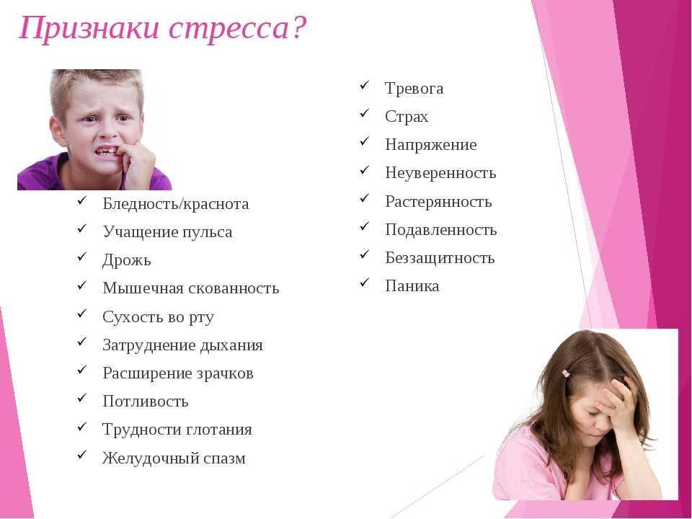
Подростковый стресс включает в себя комплекс переживаний и эмоциональных реакций, возникающих на фоне изменений, происходящих в жизни молодого человека. Этот период характеризуется физическим, эмоциональным и социальным развитием, которые создают условия для возникновения стресса. Переход от детства

Рис 1. Признаки подросткового стресса к взрослой жизни сопряжён с множеством вызовов, таких как необходимость выбора профессии, формирование своей идентичности, взаимодействие с ровесниками и взрослыми, изменение роли в семье. Каждый из этих факторов может стать серьезным источником напряжения.
Процесс взросления включает не только физические изменения, такие как гормональные колебания, но и эмоциональные трансформации. Подростки испытывают колоссальные переживания, связанные с самооценкой, принятием и осознанием своей уникальности. В этом контексте важно понимать, что стресс не всегда является негативным фактором; он может выступать катализатором для личностного роста и адаптации. Адекватная реакция на стрессовые ситуации важна, так как помогает подросткам развивать навыки, необходимые для решения проблем в будущем.
Среди факторов, способствующих возникновению стресса являются: конфликт в группе, проблемы в личной жизни, страх перед будущим, непонятные и скучные занятия, стеснительность, строгие преподаватели, нерегулярное питание, большая учебная нагрузка, недопонимания с родителями.
Подростковый стресс может проявляться в различных формах. У многих молодых людей возникают физические симптомы, такие как головные боли, нарушения сна и проблемы с пищеварением. Эмоциональные проявления включают тревожность, депрессию, раздражительность и резкие изменения настроения. Важно учитывать, что каждый подросток по-разному реагирует на стрессовые факторы, и некоторые могут быть более уязвимыми, чем другие
Причины стресса
Необходимо понимать, что эффективно преодолеть подростковый стресс возможно при наличии адаптивных методов, таких как установление режима дня, физические упражнения, занятия творчеством и дружеские общения, создание поддерживающей среды, родительская любовь и поддержка – это все способствует улучшению эмоционального состояния. Напротив, избегание, агрессия и самоедство могут усугубить проблемы. Обучение подростков адаптивным стратегиям имеет решающее значение, так как это позволяет им лучше справляться с возникающими вызовами.
Таким образом, причины подросткового стресса многообразны и многофакторные [1]. Чтобы помочь подросткам справляться с трудностями, необходимо понимать источник их переживаний. Обсуждение причин стресса в школе, семье и сообществе может создать взаимодействие между подростками и взрослыми, позволяющее находить совместные решения и преодолеть трудности.

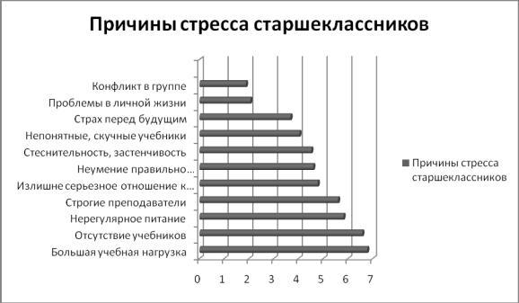

Рис.2. Причины стресса у подростков
Поддержка со стороны сверстников и взрослых играет важную роль в борьбе с подростковым стрессом. Создание окружения, где подростки могут свободно выражать свои чувства и мысли, снижает уровень тревожности и помогает находить пути решения проблем.
Анализ причин подросткового стресса и последующее использование эффективных стратегий для его преодоления позволяет создать более здоровую психологическую среду. Понимание различных факторов, приводящих к стрессовым ситуациям, многообразие методик, направленных на поддержку подростков, внесут значительный вклад в развитие стратегии преодоления стресса и образовательных программ.
Таким образом, детальное рассмотрение различных аспектов подросткового стресса и знаний о нем способствует лучшему восприятию и пониманию данного состояния. Это создает основу для создания более корректных и адекватных методов поддержки подростков в процессе их взросления, что даст возможность адаптироваться к вызовам, с которыми они сталкиваются. Важная часть этого процесса заключается в удовлетворяющей коммуникации между подростками и взрослыми, что позволит не только снизить уровень стресса, но и создать атмосферу доверия и понимания вокруг подростков
Влияние стресса на здоровье подростков
Подростковый стресс проявляется на разных уровнях и может оказывать серьезные последствия как на физическое, так и на психологическое здоровье. Первые признаки стресса могут быть незаметными, но со временем они накапливаются и начинают оказывать влияние на повседневную жизнь подростка. Отношения с окружающими, успеваемость в школе и общее качество жизни становятся под угрозой. Психологические аспекты стресса порой легче распознать, чем физические, однако оба элемента нельзя игнорировать.
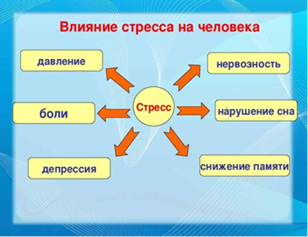  Рис.3 Влияние стресса на здоровье. | Исследования показывают, что стресс может вызывать различные соматические проявления такие, как представлены на рисунке 3 (Схема влияния стресса на здоровье человека). Эти симптомы нередко становятся хроническими, что может привести к развитию более серьезных заболеваний. Важно осознать,  что в случае игнорирования признаков
стресса соблюдение здорового режима жизни может стать затруднительным.
С психологической точки зрения стресс может влиять на эмоциональное состояние подростка, вызывая депрессивные настроения, тревожность и низкую самооценку. Подростки становятся более уязвимыми к негативным эмоциям, что отражается на их взаимодействии с окружающими и восприятии происходящего вокруг. Негативный опыт может формировать установку на дальнейшие столкновения с трудностями, вызывая у подростка страх перед новыми вызовами. Сохранение положительного психоэмоционального фона представляет собой важную задачу как для самих подростков, так и для их окружения.
Социальная жизнь также претерпевает изменения под воздействием стресса. Ухудшение общения с друзьями и членами семьи может стать следствием внутреннего напряжения. Подросток может замыкаться в себе, избегая общения или же теряет интерес к ранее любимым занятиям. Неудовлетворенность в сфере отношений нередко приводит к чувству одиночества, и подросток начинает воспринимать свою ситуацию особенно резко. В этом контексте поддержка со стороны родителей и сверстников становится критически важной.
Образовательная сфера также страдает от стресса. Стремление к высоким оценкам и успеху нередко вызывает давление, что может привести к снижению успеваемости и коллегиальной активности. Проблемы на учебе могут стать спусковым крючком для самооценки, когда подросток начинает уклоняться от учебной нагрузки, что в свою очередь создает дополнительные сложности. Устойчивые успехи могут нивелироваться, когда молодой человек оказывается не в состоянии справиться с уровнем стресса, порожденным непрерывными ожиданиями.
Что касается управляемого стресса, недостаток информации о том, как справляться с возникающими трудностями, приводит к безвыходности. Важно понимать, что не только медицинские и психологические учреждения могут оказать помощь подростку. Эффективные стратегии, такие как физическая активность, творческое самовыражение или медитация, могут помочь в снижении негативного влияния стресса. Спорт, например, способствует выработке эндорфинов и, в результате, удовлетворению от физической активности, а технику медитации можно использовать для повышения осознанности своих эмоций и поведений.

Методы справления со стрессом
Преодоление стресса в подростковом возрасте требует конкретных подходов и методов. Подростки сталкиваются с различными вызовами в учебе, социальных взаимодействиях и личной жизни. Для успешного преодоления стресса необходимо развивать навыки, которые позволяют справляться с эмоциональными и психическими перегрузками [4].

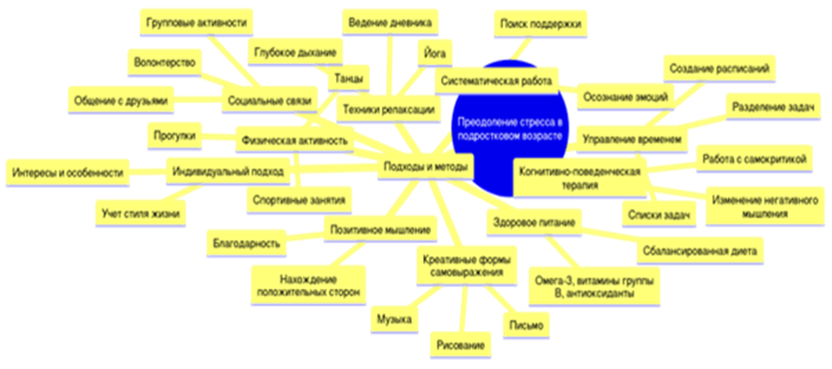
Рис.4 Диаграмма методов преодоления стресса в подростковом возрасте

Как видно из рисунка 4 существует множество методов преодоления стресса, такие как: управления временем, физическая активность, создание социального окружения и укрепление межличностных связей, методы релаксации и медитации, простые упражнения, такие как глубокое дыхание, йога или ведение дневника, способствуют успокоению ума, питание, позитивное мышление, рисование, музыка различные виды творчества. Ученые подтверждают, что подросткам полезно научиться выделять время для себя, чтобы восстановить силы и упорядочить мысли.
Систематическая работа над преодолением стресса не только способствует уменьшению его проявлений, но и готовит подростков к столкновениям с будущими трудностями. Осознание своих эмоций и ожиданий, умение просить помощи и находить поддержку у близких и друзей — все это создаёт прочный фундамент для дальнейшего взросления.

Регулярная физическая активность становится важным способом для снятия стресса. Спорт может помочь подросткам не только в снятии мышечного зажатия, но и в улучшении настроения благодаря выделению эндорфинов, что способствует ощущению счастья и удовлетворенности.
Еще одним эффективным методом смягчения стресса является развитие навыков управления временем. Планирование и установка приоритетов могут помочь подросткам лучше справляться с учебными нагрузками, снижая риск перегрузки.
Методы релаксации, такие как медитация или йога, также могут стать полезным инструментом для снятия напряжения. Эти практики способствуют улучшению осознания собственных эмоций и укреплению душевного спокойствия.
Поддержка со стороны сверстников и взрослых играет важную роль в борьбе с подростковым стрессом. Создание окружения, где подростки могут свободно выражать свои чувства и мысли, снижает уровень тревожности и помогает находить пути решения проблем.
Подводя итог, методы преодоления подросткового стресса разнообразны и многообразны, каждый из них требует активного участия самого подростка и поддержки его окружения. Важно, чтобы подросток осознал, что стресс — это временное состояние, и с применением соответствующих стратегий он может научиться справляться с ним.
Создание поддерживающей среды
Важной частью поддерживающей среды является формирование навыков саморегуляции. Обучение подростков управлению своими эмоциями и реакциями на стрессовые ситуации помогает развить устойчивость и способность к адаптации. Это может включать в себя навыки установления границ, умения говорить "нет", а также эффективное управление временем. Обучение управления своими приоритетами позволяет подростку справляться с требованиями, которые предъявляют ему окружающие.
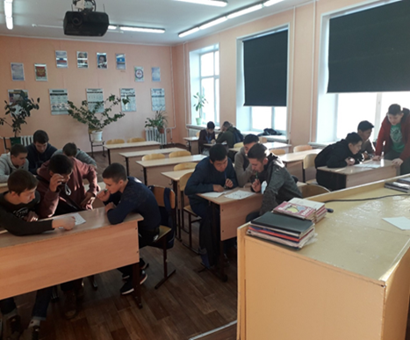 | 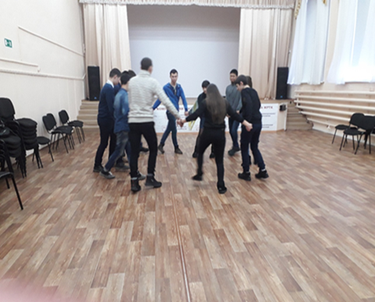
Рис. 5. Групповые занятия и взаимодействие для снижения стресса у подростков
На уровне колледжа значительная роль отводится преподавателям и персоналу колледжа. Создание дружелюбной атмосферы, в котором студенты могут делиться своим опытом, ощущать уважение и внимание со стороны взрослых, важно для формирования уверенности в себе.
Создание поддерживающей среды для подростков требует совместных усилий всех участников: родителей, учителей, друзей и самих подростков. Каждый может внести свой вклад в улучшение эмоционального климата, обучая навыкам, поддерживая и предоставляя необходимые ресурсы для успешного преодоления стрессовых ситуаций. Основная цель заключается в том, чтобы подростки чувствовали себя безопасно и защищенно в своем окружении, что поможет им лучше справляться с вызовами, которые встречаются на их пути.
С поддерживающей средой связан ряд факторов, способствующих снижению напряжения и способствующих более позитивному восприятию окружающего мира. Прежде всего, важно обратить внимание: на атмосферу дома, уважение и внимание со стороны взрослых, позитивные дружеские отношения, здоровый образ жизни, создание дружелюбной атмосферы, формирование позитивного мышления, поддержка сверстников. И не следует забывать о значимости вовлеченности в общественную жизнь, благодаря чему вырабатывается чувство полезности делает подростка более уверенным.
Каждый может внести свой вклад в улучшение эмоционального климата, обучая навыкам, поддерживая и предоставляя необходимые ресурсы для успешного преодоления стрессовых ситуаций. Основная цель заключается в том, чтобы подростки чувствовали себя безопасно и защищенно в своем окружении, что поможет им лучше справляться с вызовами, которые встречаются на их пути [10].
Результаты социологического опроса первокурсников.
Первым шагом в нашем исследовании стало изучение причин подросткового стресса. https://onlinetestpad.com/rlxctn3feklta [11 ] (приложение 1). Мы выделили как внешние, так и внутренние факторы, способствующие возникновению стресса. К внешним факторам можно отнести давление со стороны сверстников, требования родителей и образовательных учреждений, а также социальные и экономические условия. Внутренние факторы включают в себя личные ожидания, самооценку и эмоциональную устойчивость подростка. Понимание этих причин является необходимым для разработки эффективных методов справления со стрессом.
Как мы видим из диаграммы «Причины стресса у подростков» у 49 опрошенных причиной стресса является проблемы в личной жизни, у 41 из-за страха перед будущим, у 29 из-за стеснительности, у 24 из-за скучных занятий, у 23 из-за большой учебной нагрузки, у 17 из-за нерегулярного питания, у 16 конфликт в группе, у 13 из-за строгих преподавателей и у 9 из-за недопонимания с родителями.

Рисунок 6. Диаграмма причины стресса у первокурсников.
Вторым важным аспектом нашего исследования стал социологический опрос «Испытывают ли первокурсники стресс в новой социальной среде» https://onlinetestpad.com/gfrlrucnw4tcq [12] (приложение 2) Мы попытались выяснить, что стресс у подростков может возникать как в результате серьезных жизненных изменений, так и из-за повседневных ситуаций, таких как учебные нагрузки, социальные взаимодействия и изменения в личной жизни. Понимание этих факторов позволяет нам более глубоко осознать испытывают ли первокурсники стресс в новой социальной среде т.к. как именно стресс влияет на психическое и физическое здоровье подростков. Важно отметить, что подростковый стресс не является чем-то изолированным; он тесно связан с общими социальными, культурными и экономическими условиями, в которых растут и развиваются молодые люди.
В опросе приняли участие 180 студентов первокурсников. Из ниже приведенной диаграммы мы видим, что 100 студентов не испытывают стресс и уровень адаптации у них высокий, средний уровень адаптации у 66 студентов и низкий уровень адаптации у 14 студентов.

Рисунок 7. Диаграмма уровня адаптации первокурсников к новой социальной среде.

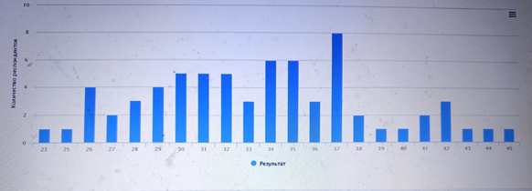
Рисунок 8. Диаграмма прохождения социологического опроса
Третьим, немаловажным шагом в нашем исследовании стало изучение способностей первокурсников адаптироваться к новой социальной среде и как они могут справляться с непредвиденными ситуациями, т.е. определение стрессоустойчивости. https://onlinetestpad.com/c4fqa7hnevn76 [ 13] (приложение 3)
Из моего исследования видно, что очень высокий уровень стрессоустойчивости у 4 студентов, высокий – 26, выше среднего - 36, чуть выше среднего – 46, средний – 12, ниже среднего – 0,, низкий – 0, очень низкий – 0. Последние три показателя очень радуют тем, что не выявлено студентов с низкой стрессоустойчивостью.

Рисунок 8. Диаграмма уровня стрессоустойчивости первокурсников.

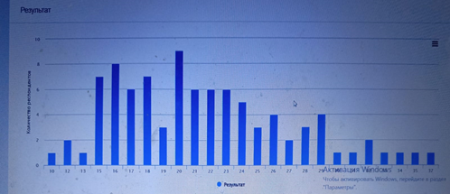
Рисунок 9. Диаграмма прохождения социологического опроса

Заключение
Подводя итоги моего исследования, можно с уверенностью утверждать, что подростковый стресс представляет собой многогранное и сложное явление, которое требует внимательного анализа и понимания. В ходе работы я рассмотрела различные аспекты, касающиеся определения и природы подросткового стресса, его причин, влияния на здоровье, а также методов справления и создания поддерживающей среды. Эти аспекты являются ключевыми для формирования целостного представления о проблеме и выработки эффективных стратегий ее преодоления.
Первым шагом в моем исследовании стало изучение причин подросткового стресса. Я выделила как внешние, так и внутренние факторы, способствующие возникновению стресса. К внешним факторам можно отнести давление со стороны сверстников, требования родителей и образовательных учреждений, а также социальные и экономические условия. Внутренние факторы включают в себя личные ожидания, самооценку и эмоциональную устойчивость подростка. Понимание этих причин является необходимым для разработки эффективных методов справления со стрессом.
И как показал опрос «Причины стресса у подростков» у 49 студентов причиной стресса является проблемы в личной жизни, у 41 - страха перед будущим, у 29 из-за стеснительности, у 24 из-за скучных занятий, у 23 из-за большой учебной нагрузки, у 17 из-за нерегулярного питания, у 16 конфликт в группе, у 13 из-за строгих преподавателей и у 9 из-за недопонимания с родителями.
Вторым важным аспектом нашего исследования стал социологический опрос «Испытывают ли первокурсники стресс в новой социальной среде».
В опросе приняли участие 180 студентов первокурсников. Из ниже приведенной диаграммы мы видим, что 100 студентов не испытывают стресс и уровень адаптации у них высокий, средний уровень адаптации у 66 студентов и низкий уровень адаптации у 14 студентов.
Третьим, немаловажным шагом в нашем исследовании стало изучение способностей первокурсников адаптироваться к новой социальной среде и как они могут справляться с непредвиденными ситуациями, т.е. определение стрессоустойчивости.
Из моего исследования видно, что очень высокий уровень стрессоустойчивости у 4 студентов, высокий – 26, выше среднего - 36, чуть выше среднего – 46, средний – 12, ниже среднего – 0, низкий – 0, очень низкий – 0. Последние три показателя очень радуют тем, что не выявлено студентов с низкой стрессоустойчивостью.
Четвертым важным аспектом является памятка (приложение 4) для подростков и их родителей, которая помогла бы им адаптироваться в новой социальной среде и преодолеть стрессовое состояние, если они испытывают.
В заключение, мое исследование подчеркивает важность комплексного подхода к проблеме подросткового стресса. Мы надеемся, что разработанные нами рекомендации и стратегии помогут подросткам и их родителям лучше справляться с негативными эмоциями и создавать поддерживающую среду, способствующую здоровому развитию. Важно продолжать исследовать эту тему, чтобы находить новые пути и методы, которые помогут молодым людям преодолевать стресс и развиваться в условиях современного мира.

Список литературы

1. Формирование стрессоустойчивости у подростков: учебнометодическое пособие / Ред. коллегия: Боброва И.А., Францева Е.Н. – Ставрополь: СКИРО ПК и ПРО, 2020. – 121 с. https://staviropk.ru/attachments/article/322/PPT

2.Анохина Светлана Александровна. Психология, педагогика. Стресс в подростковом возрасте – тема научной статьи по психологическим наукам.

3. Электронная библиотека Кибер Ленинка. Динамика развития стрессоустойчивости подростков – тема научной статьи по психологическим наукам.

4. Медитация как метод снижения уровня стресса и тревоги у современного человекаАвтор: Екатерина Юрьевна Турhttps://psy.su/feed/10461/

5. Психология стресса и методы его профилактики: учебно-методическое пособие / Авт.-сост. – ст. преп. В.Р. Бильданова, доц. Г.К. Бисерова, доц. Г.Р. Шагивалеева. – Елабуга: Издательство ЕИ КФУ, 2015. – 142 с (15) https://kpfu.ru/staff_files/F928476394/Psihologiya_stressa_i_metody_ego_profilaktiki.pdf

6. Пряничникова Ю. Х. Экзаменационный стресс и его профилактика [Текст] // Проблемы и перспективы развития образования: материалы VI Междунар. науч. конф. (г. Пермь, апрель 2015 г.).

7. Автор: ТД Молодцова · 2017 Профилактика стрессов у подростков в условиях школьного социума https://cyberleninka.ru/article/n/profilaktika-stressov-u-podrostkov-v-usloviyah-shkolnogo-sotsiuma

8. Попова Л.М. И.В. Соколов, О. Грегори. Как противостоять стрессу. - Спб.: ТОО «Лейла», 1996г.

9. Завязкин О.В. Как избежать стресса / О.В. Завязкин. - М.: Сталкер, 2000. - 320 с.

10. Журнал: Сборник научных трудов ангарского государственного технического университета Том 2024 № 1, 2024 Рубрики: Гуманитарные науки https://angtu.editorum.ru/ru/nauka/article/84508/view
11. https://onlinetestpad.com/rlxctn3feklta
12. https://onlinetestpad.com/gfrlrucnw4tcq
13. https://onlinetestpad.com/c4fqa7hnevn76

Приложения
Приложение 1
Опрос «Причины стресса у подростков» https://onlinetestpad.com/rlxctn3feklta
Данный тест позволяет понять причины стресса у подростков. Просьба
отвечать правдиво.
Отметьте те пункты, которые вызывают у вас стресс
Что является причиной вашего стресса?
1. Конфликт в группе
2. Проблемы в личной жизни
3. Страх перед будущим
4. Понятные, скучные занятия
5. Стеснительность, застенчивость
6. Строгие преподаватели
7. Нерегулярное питание
8. Большая учебная нагрузка
9. Недопонимания с родителями
Приложение 2.
Опрос «Испытывают ли первокурсники стресс в новой социальной
среде» https://onlinetestpad.com/gfrlrucnw4tcq
- Как часто вы чувствуете, что неспособны справиться с объемом
- учебной нагрузки?
Почти никогда Иногда Часто Почти всегда
- Как вы оцениваете свой уровень стресса в период экзаменов или
сдачи заданий?
Низкий Средний Высокий Очень высокий
3. Как вы реагируете на критику со стороны преподавателей
или одногруппников?
Принимаю легко Иногда обижаюсь Сльно переживаю
испытываю стресс и избегаю общения
- Как часто вы чувствуете себя изолированным или одиноким в
колледжной среде?
Почти никогда иногда часто почти всегда
5. Как вы оцениваете свои навыки эффективного управления временем?
Отлично Хорошо Удовлетворительно Плохо
6. Как вы реагируете на неудачи или неудовлетворительные оценки?
Вижу их как вызов для улучшения
Реагирую негативно, но быстро возвращаюсь к учебе
Эмоционально реагирую, но со временем принимаю
Глубоко переживаю и долго не могу отойти
7. Как часто вы обращаетесь за помощью к преподавателям или
своим одногруппникам, если у вас возникают трудности в учебе?
Очень часто Иногда Редко Почти никогда
Приложение 3.
Опрос «Способность адаптироваться к новой социальной среде и справляться
с непредвиденными ситуациями» https://onlinetestpad.com/c4fqa7hnevn76
Варианты ответов в каждом вопросе.
а) редко б) иногда в) часто
1. Я думаю, что меня недооценивают в коллективе, в группе:
2. Я стараюсь учиться и посещать колледж, даже если бываю не совсем здоров
3. Я постоянно переживаю за качество своей учебы
4. Я бываю настроен агрессивно
5. Я не терплю критики в свой адрес
6. Я бываю раздражителен
7. Я стараюсь быть лидером там, где это возможно
8. Меня считают человеком настойчивым и напористым
9. Я страдаю бессонницей
10. Своим недругам я могу дать отпор
11. Я эмоционально и болезненно переживаю неприятность
12. У меня не хватает времени на отдых
13. У меня возникают конфликтные ситуации
14. Мне не достает власти, чтобы реализовать свои цели
15. У меня не хватает времени, чтобы заняться любимым делом
16. Я действую сгоряча, а затем переживаю за свои дела и поступки
17. Я испытываю страх, что не сдам зачеты, экзамены
18. Я все делаю быстр

Приложение 4
Рекомендации для родителей и подростков в виде памятки

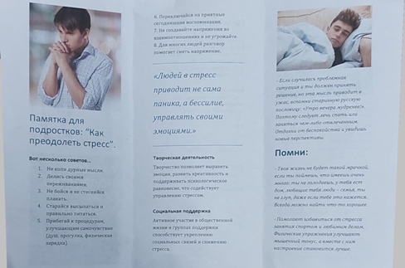 | 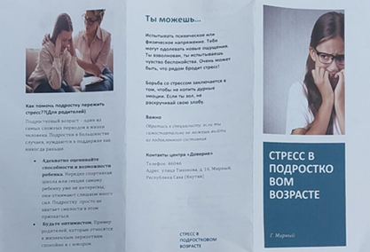

 | Ты можешь…  Испытывать психическое или физическое напряжение. Тебя могут одолевать новые ощущения. Ты взволнован, ты испытываешь чувство беспокойства. Очень может быть, что рядом бродит стресс!  Борьба со стрессом заключается в том, чтобы не копить дурные эмоции. Если ты зол, не раскручивай свою злобу.  Важно  Обратись к специалисту, если ты самостоятельно не можешь выйти из подавленного состояния.  Контакты центра «Доверие»  Телефон: 46046  Адрес: улица Тихонова, д. 16, Мирный, Республика Саха (Якутия)  СТРЕСС В ПОДРОСТКОВОМ ВОЗРАСТЕ | 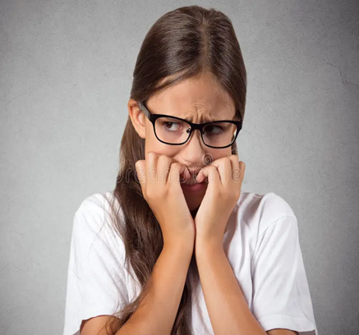
Как помочь подростку пережить стресс??(Для родителей)  Подростковый возраст – один из самых сложных периодов в жизни человека. Подростки в большинстве случаев, нуждаются в поддержке как никогда раньше.  • Адекватно оценивайте способности и возможности ребенка. Нередко спортивная школа или секция самому ребенку уже не интересны, они отнимают слишком много сил. Подростку просто не хватает смелости в этом признаться.  • Будьте оптимистом. Пример родителей, которые относятся к жизненным перипетиям спокойно и с юмором. |  | СТРЕСС В  ПОДРОСТКОВОМ ВОЗРАСТЕ  Г. Мирный
 | 6. Переключайся на приятные сегодняшние воспоминания.  7. Не создавайте напряжения во взаимоотношениях и не угрожайте.  8. Для многих людей разговор помогает снять напряжение.  «Людей в стресс приводит не сама паника, а бессилие, управлять своими эмоциями.»  Творческая деятельность  Творчество позволяет выразить эмоции, развить креативность и поддерживать психологическое равновесие, что содействует управлению стрессом.  Социальная поддержка  Активное участие в общественной жизни и группах поддержки способствует укреплению социальных связей и снижению стресса. | 
Памятка для подростков: “Как преодолеть стресс”.  Вот несколько советов…  1. Не копи дурные мысли.  2. Делись своими переживаниями.  3. Не бойся и не стесняйся плакать.  4. Старайся высыпаться и правильно питаться.  5. Прибегай к процедурам, улучшающим самочувствие (душ, прогулка, физическая зарядка). |  | - Если случилась проблемная ситуация и ты должен принять решение, но эта мысль приводит в ужас, вспомни старинную русскую пословицу: «Утро вечера мудренее!». Поэтому следует лечь спать или заняться чем-либо отвлеченным. Отдохни от беспокойства и увидишь новые перспективы.  Помни:  - Твоя жизнь не будет такой мрачной, если ты поймешь, что имеешь очень много: ты не голодаешь, у тебя ест дом, любящие тебя люди – семья, ты не глуп, даже если тебе это кажется. Всегда можно найти что-то хорошее.  - Помогают избавиться от стресса занятия спортом и любимым делом. Физические упражнения улучшают мышечный тонус, а вместе с ним настроение становится лучше.

